Чтение для дошкольника –
это общение с родителями.

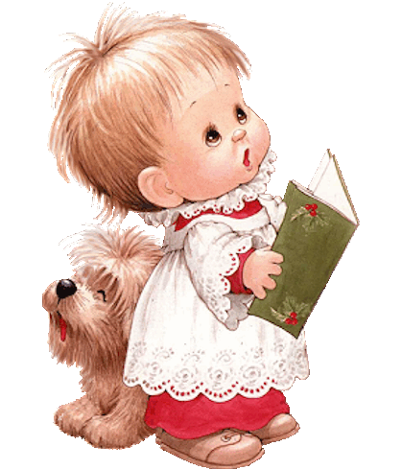

Задача взрослого –
открыть ребёнкуто чудо,
которое несёт в себе книга

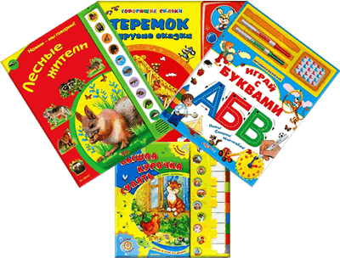

Читайте детям классику:
В.Сутеев, А. Барто,
С. Маршак,В. Драгунский,
А.Волков, Э. Успенский,
Л. Толстой, Н. Носов,
Г. Андерсен, С. Маршак,
С. Михалков, др.

МКДОУ «Детский сад № 1 г. Беслана» Правобережного района РСО - Алания

Памятка для родителей
по приобщению дошкольников
к чтению

Зачем читать детям книги?
- Дети имеют огромную потребность, чтобы родители читали им вслух. Для благополучного развития ребенка семейное чтение очень значимо, и не только пока ребенок сам не умеет читать, но и в более позднем возрасте. Дети с нетерпением ждут, когда же у мамы или папы найдется для них время.
- Чтобы ребенок рос психически здоровым, ему необходимо полноценное общение с родителями, личностное общение, когда внимание уделяется ему полностью. И совместное чтение дает такую возможность.
- Детей, которые не любят, когда им читают, не бывает. Но почему тогда одни дети, научившись читать, продолжают столь приятное маминому сердцу общение с книгой, а другие – нет? Как помочь ребенку полюбить книги? Что можно сделать, чтобы чтение стало для него потребностью, доставляло удовольствие?
- Ответ однозначен: будущего читателя необходимо воспитывать, когда он только начинает ходить, когда он познает мир, когда переживает свое первое удивление от соприкосновения с окружающим.

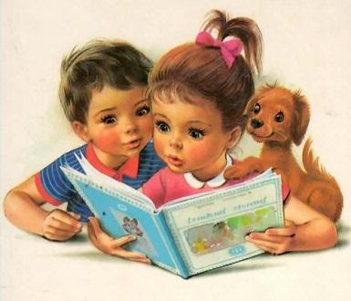
Как приобщить
дошкольника
к чтению?

1. Подавайте ребенку личный пример, читая книги, газеты, журналы.
2. Учите малыша слушать и слышать: пойте колыбельные, играйте в потешки, рассказывайте сказки.
3. Первые книги малыша должны быть достаточно прочными. Хороший тренажер перед началом серьезного чтения – семейный альбом.
4. Подбирайте книги по возрасту ребенка, чтобы они были понятны ему: про животных, об игрушках.
5. Выбирая книгу, обращайте внимание на иллюстрации. Они должны быть крупными, без большого количества деталей, яркими и реалистичными.
6. Не заставляйте малыша все время сидеть рядом. Пусть он подходит и отходит.
7. Чаще читайте книжки-считалки, детские стихи с повторяющимися фразами, поощряя, заканчивать знакомые из них. Это поможет развитию речи и памяти.
8. Сочиняйте вместе с ребенком свои истории и сказки, делайте по ним маленькие
книжки.
9. Познакомьте ребенка с библиотекой задолго до школы: располагающая атмосфера и возможность самому выбирать
книгу будут способствовать воспитанию маленького читателя.

Следуйте правилам:
- Читайте вслух с ребенком не менее10-15 минут в день.
- Перед чтением уберите со стола
отвлекающие предметы, проветрите комнату.
- Во время чтения книги выясняйте значения трудных слов, рассматривайте иллюстрации.
- Если ребенок устал, проведите физкультминутку.
- Беседуйте о прочитанном: о том, чему учит книга, что нового ребенок узнал.
- Предлагайте ребенку для самостоятельногочтения специальную литературуиз серии «Читаем сами».

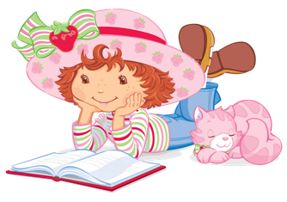

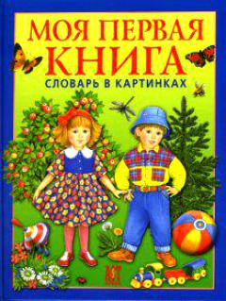

В доме должна быть
детская библиотека.

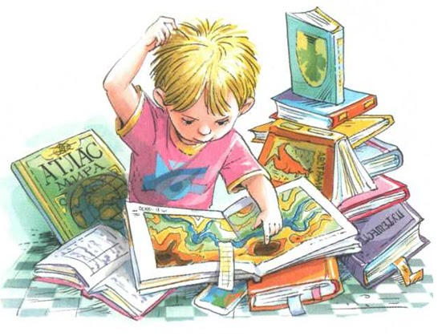

«Если с детства у ребёнка не воспитана любовь к
книге, если чтение не стало его духовной
потребностью на всю жизнь в годы отрочества,
душа подростка будет пустой, на свет божий
выползает, как будто неизвестно откуда
взявшееся плохое»
В.А. Сухомлинский.

МКДОУ «Детский сад № 1 г. Беслана» Правобережного района РСО - Алания

Советы родителям
по привлечению детей
к чтению

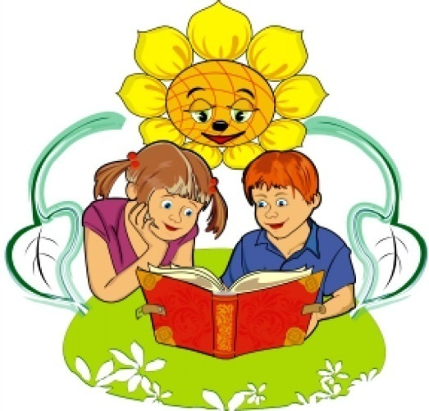

Люди перестают мыслить, когда перестают читать.
(Д. Дидро)

Советы родителям
по привлечению детей к чтению
-Рассказывайте детям о ценности чтения. Показывайте связь чтения с их успехами в учебе и других делах. Приводите примеры положительного влияния книги на Вашу собственную жизнь или жизнь других людей.
- Берите для первых чтений только подходящие книги — яркие, с крупным шрифтом, где много картинок и сюжет, за которым интересно следить.
- Если Ваш ребенок делает лишь первые шаги в мир чтения, радуйтесь каждому прочитанному им слову как победе.
- Поощряйте ребенка в посещении библиотеки и ее мероприятий. Учите пользоваться ее фондами и справочным аппаратом. Консультируйтесь с библиотекарем в выборе книг ребенку.
- Детям лучше читать короткие рассказы, а не большие произведения: тогда у них появляется ощущение законченности и удовлетворения.
- Почаще спрашивайте мнение детей о книгах, которые они читают.
- По очереди читайте друг другу рассказы или смешные истории. Развлекайте себя сами вместо того, чтобы смотреть телевизор.
- Пусть дети видят, как вы сами читаете с удовольствием Наслаждайтесь сами и выработайте у детей отношение к чтению как к удовольствию.
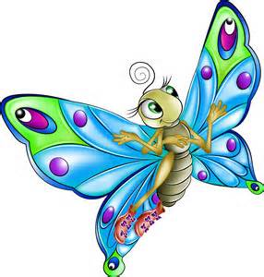
- Не ждите, что ребенок «завтра» полюбит художественную литературу и будет сидеть за книгой. Это может
этого момента!

Выбирая книги для чтения дошкольнику, следует обратить внимание на следующие моменты:
1.Книга, которую читает взрослый ребенку, должна нравиться ему самому. Если вам не нравится - лучше не берите, это будет чувствоваться в вашем чтении. Спросите у своих родителей, опросите знакомых, что они читают своим детям.
2. Интереснее всего для любого человека информация, о нем самом или о подобном. Поэтому основным принципом выбора книг для дошкольников будет тема «О детях». Далее — книги о природе, животных, приключениях и т,д.
3.Каждый ребенок индивидуален. Значит, его интересы могут отличаться от ваших. Не нужно насильно пичкать ребенка тем, что он отвергает. Например, ваш ребенок категорически не хочет слушать вашу любимую книгу Н. Носова "Приключения Незнайки и его друзей". После нескольких попыток отложите чтение этой книги на следующий раз. Ищите то, что понравится, предлагайте разные варианты, и вы обязательно найдете то, что будет по вкусу ребенку. Да, это бывает утомительно, но без этого не обойтись.
4. Для дошкольника очень важно перечитывание. Не отказывайтесь перечитать любимую книгу в 5-10-й раз. Даже взрослый человек при перечитываниипроизведения каждый раз замечает новые смысловые особенности. Для дошкольника перечитывание создает ситуацию комфортности. Он знает, что будет, заранее радуется поворотам сюжета и обращает внимание на отдельные слова и фразы. Можно сказать, что ребенок, требующий неоднократного перечитывания, с литературоведческой точки зрения ведет себя как «правильный» читатель. Только такое поведение дает возможность проникнуть в сущность произведения.

